25.01.2022
Ул. К. Маркса, пешеходный переход (тренажерный зал "Эдем")
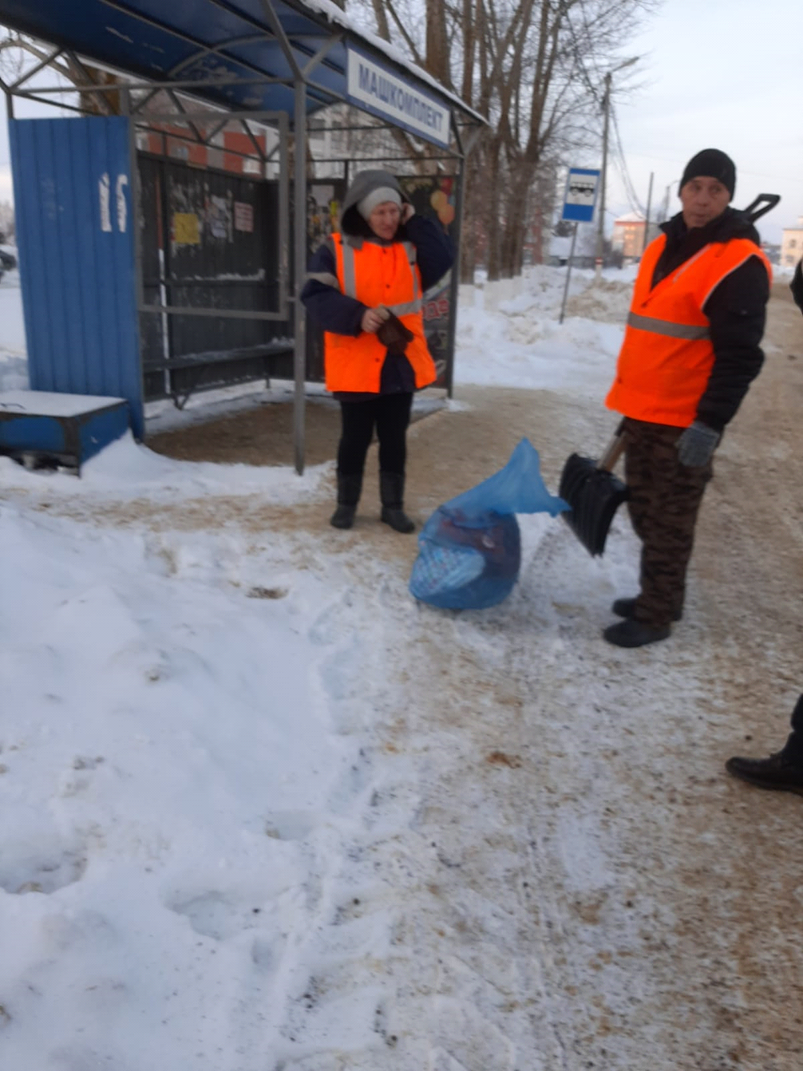
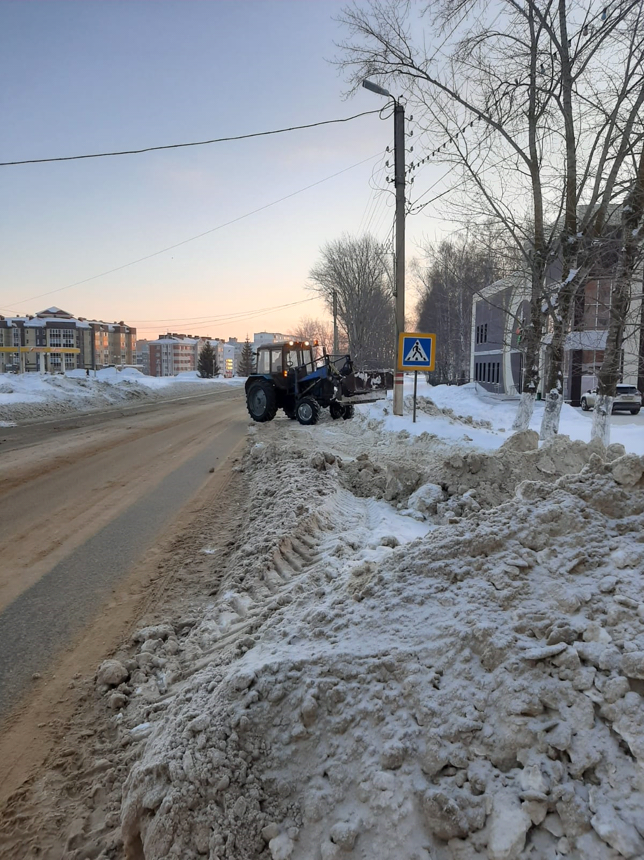
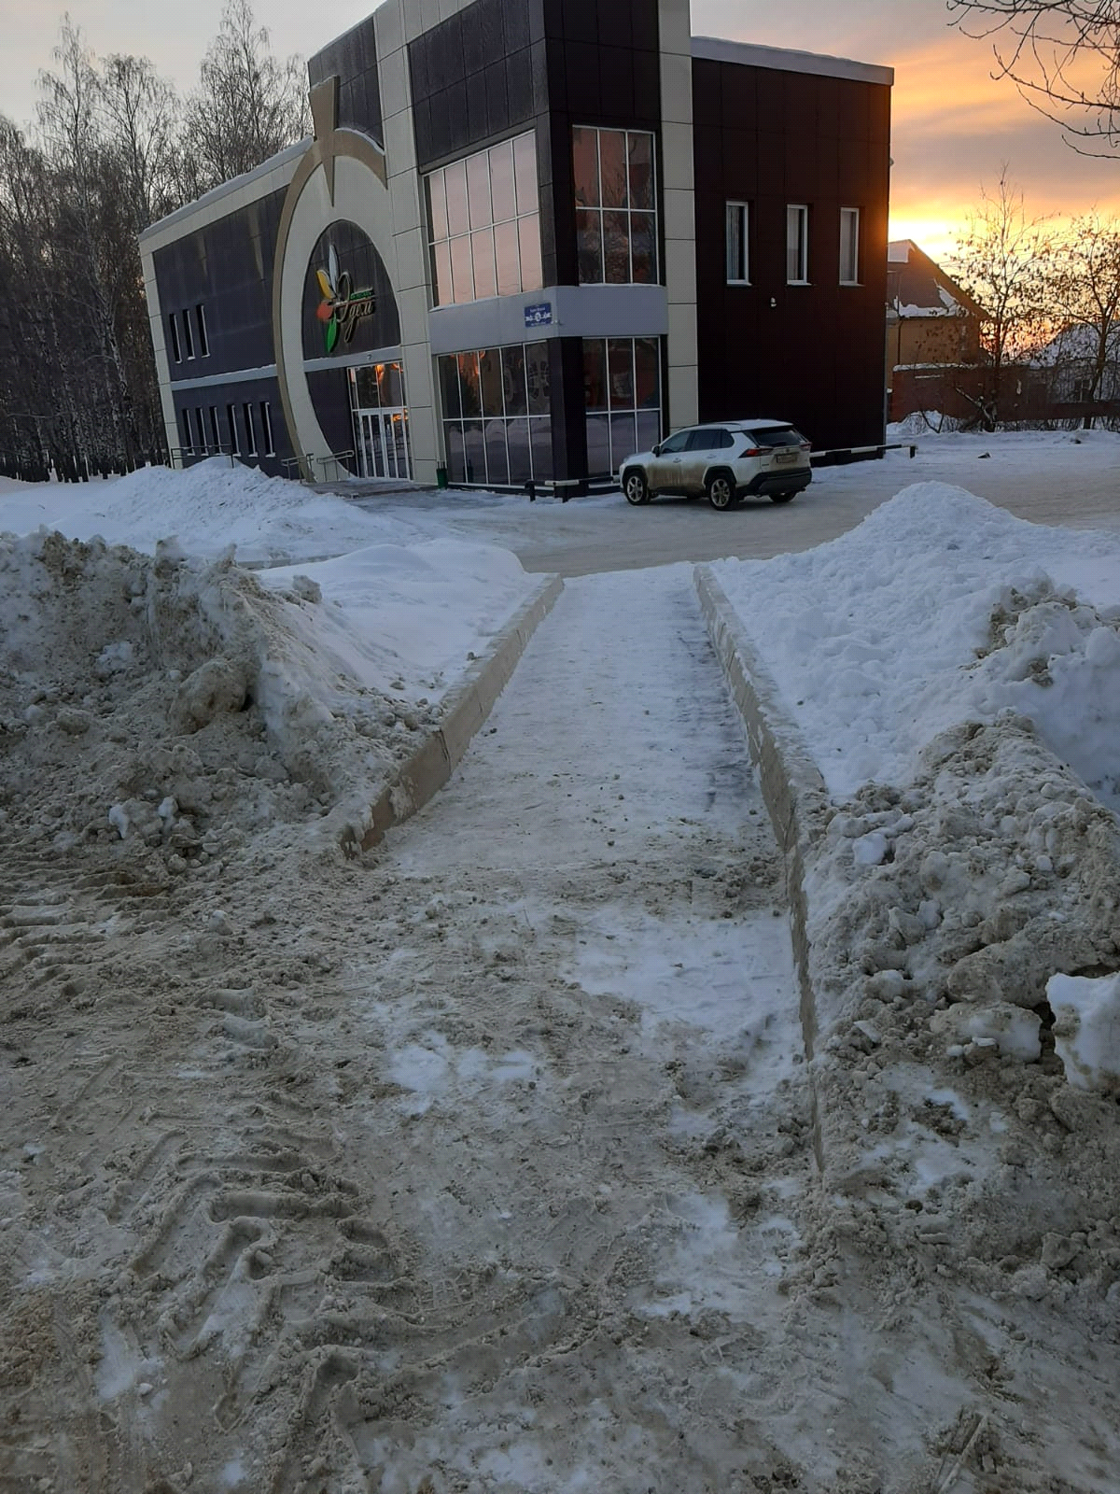
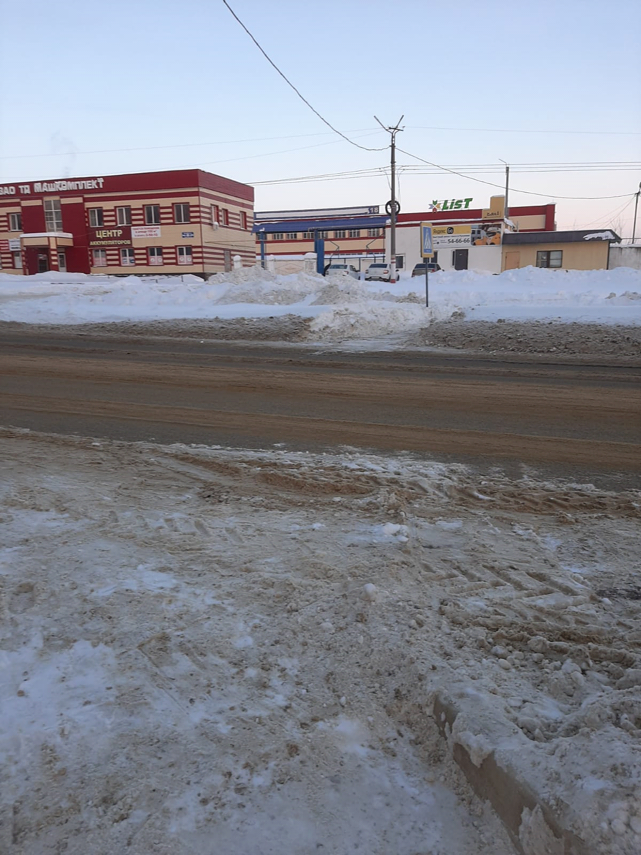

Ул. Закирпичная, 1/2/3/4/5 Закирпичный переулок, расчистка дорог
